Research Presentation

Words related to chart and graph
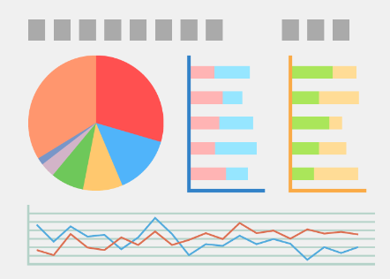
・棒グラフ：bar chart / bar graph
・円グラフ：pie chart
・折れ線グラフ：line graph
・グラフの縦軸：vertical axis / vertical line
・グラフの横軸：horizontal axis / horizontal line
・実線：solid line
・点線：dotted line
・破線：broken line
・太線：thick line
・細線：thin line

Verbs for Analysis
・増加する：increase / go up
・減少する：decrease / decline /go down
・横ばいである：stay flat / remain flat
・パーセンテージがAからBに跳ね上がる：The percentage jumps from A to B
・パーセンテージが２倍だ：The percentage doubles
・AはBを表している：A represent B
・AはBを占めている：A occupy B
・Aは～を示している：A show that S V～

Useful Phrases for Presentation
As you can see：～に見られるように
According to the results of ～：～の結果によれば
As a result：結果として

Useful Sentences for Presentation
〇We got answers from 26 people.
私たちは２６人から回答を得ました。
〇Please look at this pie chart.
こちらの円グラフをご覧ください
〇This shows the results of the recent survey.
これは最近の調査結果を表しています
〇Women occupy 90%. / 90% is occupied by women.
女性が90%を占めています
〇25% of the people are hardly interested in English.
25パーセントの人が英語にあまり興味がないといっています。

3 minutes
Research Presentation

Class: No. Name :

・Organize what you will say.
・Your writing should include the points below.
（１）What is the aim of your questionnaire?
（２）What does your graph show?
（３）What did you realize from the survey?

・Make presentation script.

